理科学習ワークシート
四季の太陽の動きをとらえよう 年 組

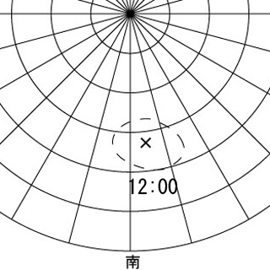
各季節の画像をみて各時間の太陽の位置と時間を記録しよう。記入例のように太陽付近を囲み中心に×をつける。 例

年 月 日
わかったこと
